СОСТАВ ПРОФСОЮЗНОГО КОМИТЕТА МАДОУ №43

  ПРЕДСЕДАТЕЛЬ ПРОФСОЮЗНОЙ ОРГАНИЗАЦИИ  АГАМАЛИЕВА ЕЛЕНА НИЗАМИЕВНА | ЗАМЕСТИТЕЛЬ  ПРЕДСЕДАТЕЛЯ  ПРОФСОЮЗНОГО  КОМИТЕТА  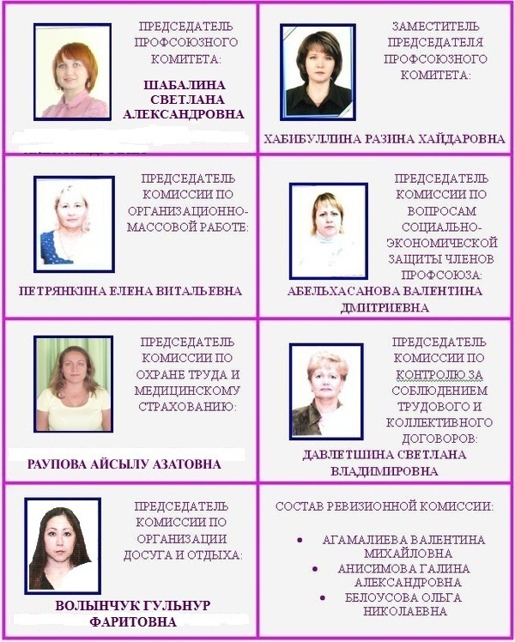  ХАБИБУЛЛИНА РАЗИНА ХАЙДАРОВНА
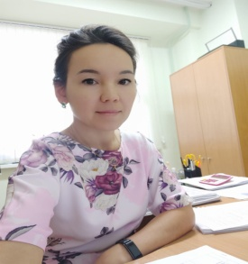  ПРЕДСЕДАТЕЛЬ КОМИССИИ ПО ИНФОРМАЦИОННОЙ РАБОТЕ  САФИНА АЛЬФИЯ АЛЬФРЕДОВНА | ПРЕДСЕДАТЕЛЬ КОМИССИИ ПО ОСУЩЕСТВЛЕНИЮ ОБЩЕСТВЕННОМУ КОНТРОЛЯ  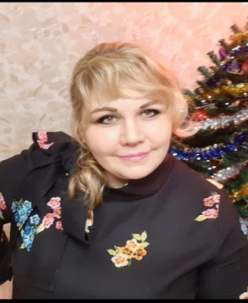  ИСХАКОВА АЛЬБИНА ФАРИТОВНА
  ПРЕДСЕДАТЕЛЬ  КОМИССИИ ПО ОХРАНЕ ТРУДА  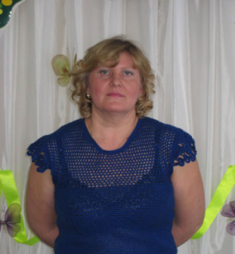  БАРМИНОВА ТАТЬЯНА ВАСИЛЬЕВНА | ПРЕДСЕДАТЕЛЬ  КОМИССИИ ПО  СОЦИАЛЬНОМУ ПАРТНЕРСТВУ  ДАВЛЕТШИНА СВЕТЛАНА ВЛАДИМИРОВНА
ПРЕДСЕДАТЕЛЬ  КОМИССИИ ПО  КУЛЬТУРНО-МАССОВОЙ РАБОТЕ    МОКРУШИНА ГУЛЬНАРА МАНАПОВНА | СОСТАВ РЕВИЗИОННОЙ КОМИССИИ:  - АГАМАЛИЕВА ВАЛЕНТИНА МИХАЙЛОВНА  - МУХАМЕТШИНА РЕЗИДА ШАМИЛОВНА  - БЕЛОУСОВА ОЛЬГА  НИКОЛАЕВНА

